Venitul minim de incluziune (VMI)
Acordarea venitului minim de incluziune (VMI) prin acordarea ajutorului de incluziune şi/sau prin acordarea ajutorului pentru familia cu copii

I.CE ESTE VENITUL MINIM DE INCLUZIUNE
VMI reprezintă un program unic de asistență socială, creat pentru a ajuta persoanele și familiile vulnerabile să depășească obstacolele financiare pe care le întâmpină și să-și îmbunătățească viața.
VMI este un beneficiu prevăzut în Legea nr. 196/2016 privind venitul minim de incluziune și are două componente:

1. SPRIJIN PENTRU INCLUZIUNE
- Are ca scop prevenirea și combaterea sărăciei și a riscului de excluziune socială și înlocuiește ajutorul social acordat anterior pentru asigurarea venitului minim garantat.

2. SPRIJIN PENTRU FAMILIILE CU COPII
- Se acordă familiilor cu copii aflați în întreținere cu vârsta de până la 18 ani și are ca scop prevenirea sărăciei și încurajarea participării copiilor la educație, înlocuind alocația pentru susținerea familiei.
În funcție de nivelul venitului de care dispune familia sau persoana singură, precum și de alte criterii, cum ar fi componența familiei, calitatea de persoană în vârstă sau participarea la educație, se acordă unul sau ambele ajutoare financiare care alcătuiesc VMI.
VMI necesită depunerea unei singure cereri, indiferent de numărul și categoria de ajutoare financiare de care poate beneficia o familie/persoană singură. VMI se acordă într-o plată unică lunară aferentă, indiferent dacă este vorba de una sau mai multe componente ale VMI.
De asemenea, VMI nu se rezumă la acordarea unei sume de bani. Acest ajutor conține un pachet integrat de măsuri de sprijin în domenii-cheie, cum ar fi: ocuparea forței de muncă, serviciile sociale, educația, sănătatea și locuirea, toate contribuind la reducerea riscului de sărăcie și excluziune socială.
II. CINE POATE SOLICITA VMI
VMI poate fi solicitat atât de persoanele singure, cât și de familiile care îndeplinesc condițiile de eligibilitate. Instituția noastră primește solicitări de acordare a VMI numai din partea persoanelor cu domiciliul legal/reședință sau care locuiesc efectiv pe raza Comunei Teliu.
VMI se acordă persoanelor singure/familiilor care obțin un venit net lunar ajustat mai mic sau egal cu nivelele maxime stabilite prin lege, pentru cele două componente ale VMI:
- Pentru ajutorul de incluziune, nivelul maxim al venitului net trebuie să fie de 275 lei, respectiv 400 lei dacă persoana singură a depășit vârsta de 65 ani.
- Pentru ajutorul pentru familia cu copii, nivelul maxim al venitului net trebuie să fie de 700 lei/membru de familie.

Precizări:
Pentru calculul venitului net lunar ajustat se iau în considerare toate sumele primite/realizate de persoana singură, respectiv de fiecare membru al familiei în luna anterioară solicitării VMI, cu excepţia următoarelor venituri:
- sumele primite cu titlu de prestaţii sociale în baza Legii nr. 448/2006 privind protecţia şi promovarea drepturilor persoanelor cu handicap, republicată, cu modificările şi completările ulterioare;
- alocaţia de stat pentru copii acordată în baza Legii nr. 61/1993 privind alocaţia de stat pentru copii, republicată, cu modificările ulterioare;
- sumele acordate ca burse sau alte forme de sprijin financiar destinate exclusiv pentru susţinerea educaţiei preşcolarilor, elevilor şi studenţilor, prin programe ale Ministerului Educaţiei Naţionale şi Cercetării Ştiinţifice, altor instituţii publice şi private, inclusiv organizaţii neguvernamentale;
- sumele primite din activitatea desfăşurată ca zilier, în condiţiile Legii nr. 52/2011 privind exercitarea unor activităţi cu caracter ocazional desfăşurate de zilieri, republicată, cu modificările şi completările ulterioare, precum şi cele obţinute în calitate de prestator casnic în baza Legii nr. 111/2022 privind reglementarea activităţii prestatorului casnic;
- sumele primite de persoanele apte de muncă din familie ca urmare a participării la programe de formare profesională organizate în condiţiile legii, dacă acestea nu au titlu de venituri salariale;
- sumele primite ocazional din partea unor persoane fizice ori juridice, precum şi sumele cu titlu de ajutor de urgenţă primite de la bugetul de stat sau local.
- stimulentul educaţional acordat potrivit prevederilor Legii nr. 248/2015 privind stimularea participării în învăţământul preşcolar a copiilor provenind din familii defavorizate, republicată, sub formă de tichet social pentru stimularea participării în învăţământul preşcolar a copiilor proveniţi din familii defavorizate;
- sumele ocazionale acordate de la bugetul de stat sau bugetele locale cu caracter de despăgubiri ori sprijin financiar pentru situaţii excepţionale;
- ajutorul pentru încălzirea locuinţei şi suplimentul pentru energie acordate în baza Legii nr. 226/2021, cu modificările ulterioare;
- indemnizaţia lunară de hrană acordată în baza Legii nr. 584/2002 privind măsurile de prevenire a răspândirii maladiei SIDA în România şi de protecţie a persoanelor infectate cu HIV sau bolnave de SIDA, cu modificările şi completările ulterioare, şi indemnizaţia lunară de hrană prevăzută de Legea nr. 302/2018 privind măsurile de control al tuberculozei;
- sumele primite cu titlu de sprijin, asigurate din bugetul de stat sau fonduri nerambursabile, acordate în baza legii sau în baza programelor operaţionale aprobate.
III. PROCEDURA DE ACORDARE A VENITULUI MINIM DE INCLUZIUNE
Venitul minim de incluziune se acordă în baza unei cereri formulate de solicitant. Vor fi acceptate spre analiză și soluționare doar cererile depuse de persoane cu domiciliul legal/reședință sau care locuiesc efectiv pe raza Comunei Teliu.
Persoanele care beneficiază în prezent de ajutor social sau alocație de susținere a familiei vor fi contactate până la sfârșitul anului 2023 de către lucrătorii noștri sociali în vedera acordării VMI.
După depunerea cererii însoțite de documentele necesare (vezi capitolul următor), dosarul solicitantului va și preluat și analizat de către angajații compartimentului Asistenta Sociala din Primaria Comunei Teliu. În urma analizei, dosarul va fi înaintat primarului comunei Teliu pentru emiterea dispoziției de acordare sau respingere, conform fiecărui caz în parte. Solicitantului de VMI îi va fi comunicată dispozția primarului privind aprobarea sau respingerea acordării dreptului.
IV. DOCUMENTE NECESARE PENTRU A SOLICITA VMI
- Formularul standard de cerere VMI, care conţine date privind solicitantul şi date privind componenţa familiei;
- Declaraţia pe propria răspundere;
- Angajamentul de plată (pentru situaţiile în care se pot constata drepturi acordate necuvenit);
- Actul de identitate al solicitantului şi al membrilor familiei;
- Adeverinţe de venit pentru toate sursele de venit;
- Certificat de naştere pentru fiecare copil;
- Certificatul de deces pentru oricare membru decedat al familiei;
- Dovada şcolarizării pentru copiii cu vârsta cuprinsă între 3 şi 16 ani;
- Alte documente specifice situaţiei solicitantului/beneficiarului.
Componenţa familiei, filiaţia copiilor şi situaţia lor juridică faţă de reprezentantul legal vor fi verificate/validate prin SNIAS.
În cazul în care verificarea/validarea prevăzută la alin. (1) nu este posibilă, reprezentantul familiei prezintă, la solicitarea personalului serviciului public de asistenţă socială, în condiţiile Ordonanţei de urgenţă a Guvernului nr. 41/2016, aprobată cu modificări prin Legea nr. 179/2017, cu modificările şi completările ulterioare, după caz, următoarele documente:
- certificatele de naştere ale copiilor aflaţi în întreţinerea familiei;
- certificatul de căsătorie;
- hotărârea judecătorească de încredinţare în vederea adopţiei, potrivit legii;
- hotărârea judecătorească de încuviinţare a adopţiei, potrivit legii;
- hotărârea judecătorească sau, după caz, hotărârea comisiei pentru protecţia copilului pentru măsura plasamentului, potrivit legii;
- hotărârea judecătorească prin care se dispune delegarea temporară a autorităţii părinteşti către persoana desemnată, conform prevederilor art. 104 şi art. 105 din Legea nr. 272/2004 privind protecţia şi promovarea drepturilor copilului, republicată, cu modificările şi completările ulterioare;
- decizia directorului general al direcţiei generale de asistenţă socială şi protecţia copilului sau, după caz, hotărârea judecătorească pentru măsura plasamentului în regim de urgenţă, potrivit legii;
- hotărârea judecătorească de instituire a tutelei sau, după caz, dispoziţia autorităţii tutelare, potrivit legii;
- actul doveditor care atestă calitatea de reprezentant legal al persoanei minore lipsite de capacitate deplină de exerciţiu al drepturilor civile, respectiv părinte, tutore, curator, altă persoană desemnată reprezentant legal prin decizia directorului general al direcţiei generale de asistenţă socială şi protecţia copilului sau, după caz, prin hotărâre judecătorească;
- hotărârea judecătorească prin care soţul/soţia este declarat/declarată dispărut/dispărută;
- hotărârea judecătorească prin care soţul/soţia este arestat/arestată preventiv pe o perioadă mai mare de 30 de zile sau execută o pedeapsă privativă de libertate şi nu participă la întreţinerea copiilor;
- după caz, alte acte doveditoare privind componenţa familiei.
V. PRECIZARI SUPLIMENTARE
Stabilirea dreptului la venit minim de incluziune se realizează ţinându-se seama de bunurile familiei sau, după caz, ale persoanei singure, cuprinse în Lista bunurilor ce conduc la excluderea acordării venitului minim de incluziune. Lista poate fi consultată mai jos.
În situaţia în care unul sau mai multe bunuri cuprinse în lista menționată aflate în proprietatea persoanei singure/familiei beneficiare de venit minim de incluziune, este dat/sunt date în închiriere/arendă/concesiune, acest bun/aceste bunuri va fi luat/vor fi luate în calcul pentru persoana/familia care îl are/le are în închiriere/arendă/concesiune, iar pentru proprietarul de drept se va lua în calcul valoarea obţinută în urma cedării dreptului de folosinţă a bunului/bunurilor.
În cazul familiei care locuieşte şi gospodăreşte împreună cu alte familii ori persoane singure şi contribuie împreună la achiziţionarea sau realizarea unor bunuri şi a unor venituri din valorificarea acestora ori la consumul acestora, la stabilirea veniturilor familiei se iau în considerare atât veniturile nete lunare proprii, cât şi partea ce îi revine de drept din veniturile lunare nete, realizate în comun de persoanele din gospodărie.
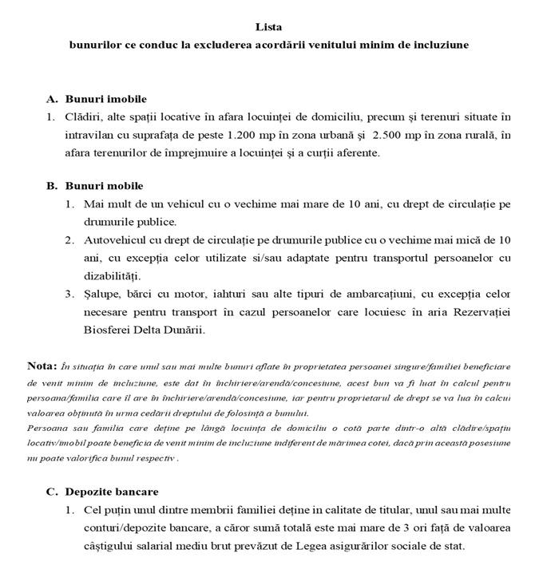

Obligaţiile titularului:
Titularul venitului minim de incluziune are obligaţia să comunice primăriei în a cărei rază teritorială îşi are domiciliul sau reşedinţa, orice modificare cu privire la domiciliu, venituri şi numărul membrilor familiei, în termen de maximum 15 zile de la data la care a intervenit modificarea.
Persoanele singure şi familiile beneficiare de venit minim de incluziune au obligaţia să depună la primărie, din 6 în 6 luni, declaraţia pe propria răspundere.
Persoanele apte de muncă care nu obţin venituri în baza unui contract individual de muncă, raport de serviciu sau altă formă legală de angajare şi nici din activităţi independente sau activităţi agricole, aşa cum sunt acestea definite de Legea nr. 227/2015, cu modificările şi completările ulterioare, au obligaţia să se prezinte, ori de câte ori sunt solicitate de agenţia teritorială pentru ocuparea forţei de muncă în a cărei evidenţă sunt înregistrate ca persoane în căutarea unui loc de muncă, în vederea încadrării în muncă sau a participării la serviciile pentru stimularea ocupării forţei de muncă şi de formare profesională.
Verificarea condiţiilor privind menţinerea statutului de persoane aflate în căutarea unui loc de muncă, faptul că nu au refuzat un loc de muncă oferit ori participarea la serviciile pentru stimularea ocupării forţei de muncă şi de formare profesională, se realizează de către agenţia teritorială prin SNIAS sau, după caz, pe bază de liste de beneficiari.
În cazul persoanelor singure şi familiilor beneficiare ale venitului minim de incluziune care constă exclusiv în ajutor pentru familia cu copii, obligaţia de mai sus nu se aplică.
În cazul familiilor beneficiare de venit minim de incluziune care include componenta de ajutor de incluziune, una dintre persoanele majore apte de muncă din familia respectivă are obligaţia de a presta lunar, la solicitarea primarului, activităţi sau lucrări de interes local, cu respectarea duratei normale a timpului de muncă şi a normelor de securitate şi sănătate în muncă.
Fac excepţie familiile pentru care suma aferentă ajutorului de incluziune este de până la 50 de lei. Pentru acestea, orele de muncă se stabilesc trimestrial şi se efectuează în oricare dintre lunile trimestrului.

